OSNOVO - Уличные PoE удлинители IP65 со встроенной грозозащитой
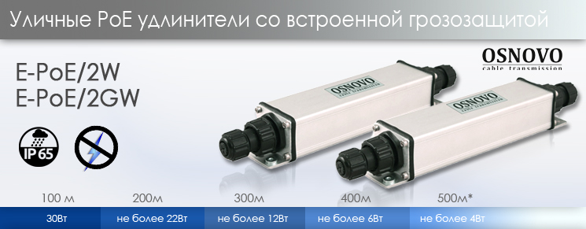
Новинки предназначены для установки на улице без использования дополнительных средств защиты от скачков напряжения. Устройства могут выдерживать импульсы до 6kV без перерывов в работе (при качественном заземлении).
Подробнее о новинках:

E-PoE/2W
Уличный PoE удлинитель 10M/100M Fast Ethernet до 500м (до 22W) со встроенной грозозащитой 6kV. Увеличение расстояния передачи данных + питание на 100м. При каскадном подключении до 500м. Автоматическое определение PoE устройств. Не требует дополнительного питания.
Основные характеристики:  - Стандарт PoE: IEEE 802.3af, IEEE 802.3at  - Скорость передачи: 10/100 Мбит/с  - Мощность PoE : до 22Вт - 100м (х1); до 12Вт - 300м (х2); до 6Вт - 400м (х3); до 4Вт - 500м (х4).  - Грозозащита: 6 кВ  - Подключение: RJ-45 x 2  - Питание: PoE  - Рабочая температура: -40...+75°С  Просмотреть все характеристики... | 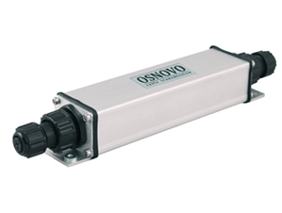

E-PoE/2GW
Уличный PoE удлинитель 10/100/1000M Gigabit Ethernet до 500м (до 22W) со встроенной грозозащитой 6kV. Увеличение расстояния передачи данных + питание на 100м. При каскадном подключении до 500м. Соответствует стандартам PoE IEEE 802.3af/at. Автоматическое определение PoE устройств. Не требует дополнительного питания.

Основные характеристики  - Стандарт PoE: IEEE 802.3af, IEEE 802.3at  - Скорость передачи: 10/100/1000 Мбит/с  - Мощность PoE: до 22Вт - 100м (х1); до 12Вт - 300м (х2); до 6Вт - 400м (х3); до 4Вт - 500м (х4).  - Грозозащита: 6 кВ  - Подключение: RJ-45 x 2  - Питание: PoE  - Рабочая температура: -40...+75°С  Просмотреть все характеристики... | 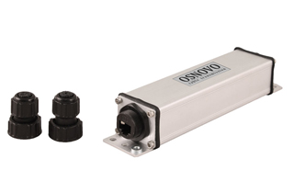

Схема применения E-PoE/2W и E-PoE/2GW
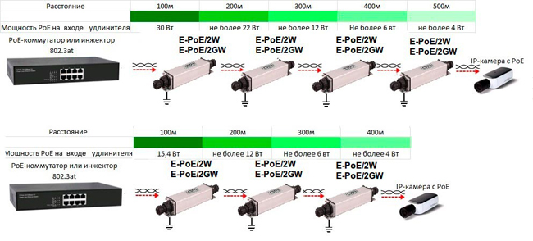

Гарантия - 5 лет!
По вопросам приобретения обращайтесь к официальным дилерам OSNOVO, подробные описания оборудования для вашего решения на нашем сайте.

